Exposee und Datenblatt
Konstanz – Tod am See
Das Vermächtnis des Jan Hus
Paul Steinbeck

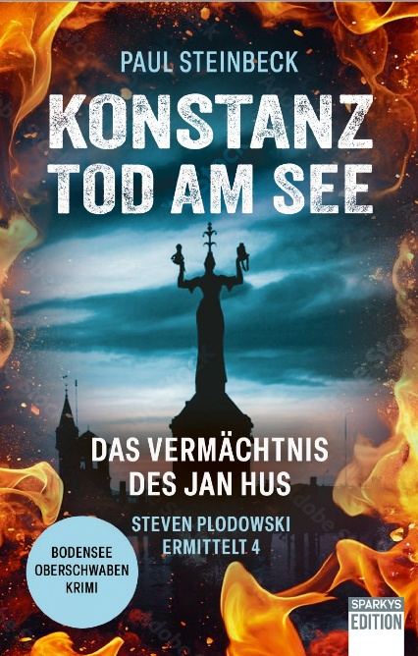

(Coverentwurf)

Titel: Konstanz – Tod am See
Das Vermächtnis des Jan Hus

– Steven Plodowski ermittelt 4
Ein Bodensee-Oberschwaben-Krimi

Autor: Paul Steinbeck
Genre: Krimi
Umfang: 324
ISBN: 978-3-949768-15-6:
Maße: 13,5 x 21 cm
Preis Softcover: 16,50 EUR
Erscheinungstermin: 15. März 2026

Barcode:


Rubriken:
Krimi
Regionale Geschichten
Historische Elemente

Die Geschichte – Inhalt:
WAHRHEIT verbrennt nicht ist die Geschichte eines Kommissars, der es nicht zu schaffen scheint, sein Privatleben in den Griff zu bekommen. Wieder droht seine Beziehung zu scheitern. Liegt es an seiner Unfähigkeit, sich konsequent für eine Sache zu entscheiden? Liegt es daran, dass er Unrecht nicht ertragen kann und Opfern zu ihrem Recht verhelfen will? Wenigstens dadurch, dass er die Täter zur Strecke bringt, den Fall löst. Darin verliert er sich und agiert beinahe autistisch. Natürlich läuft das konträr zu den Wünschen seiner Partnerin, Andrea-Domenica. Dabei fing die Geschichte mit dem Zeppelin-Flug so gut an. Wie ein Walfisch am Himmel schweben sie über den Bodensee, bis auf Höhe der Mainau vor Stevens Augen ein Verbrechen geschieht. Doch niemand Anderes will gesehen haben, wie ein Schiff torpediert und versenkt wurde. Unterging am Teufelstisch mit Mann und Maus.
Mit Petra tritt eine alte Bekannte in Stevens Leben, die als Ballast eine Leiche mit sich führt. Doch Steven hat für sie keine Zeit. Er muss sich mit einem Fall beschäftigen, bei dem gerade die Leichen fehlen. Bei dem er der einzige Zeuge ist, dem niemand glauben will. Nicht einmal die Kollegen. Doch Petra klebt an ihm. Bringt Schwierigkeiten und Probleme mit sich. Wie damals, als sie noch jung waren und gemeinsam die Clubs und Bars stürmten. Nein, niemand konnte das gefallen. Weder Steven, noch Andrea-Domenica.
Steven rennt die Zeit weg. Andrea-Domenicas Ultimatum läuft. 48 h. Mehr gibt sie ihm nicht, um seine Beziehung zu retten. Doch die Sache wird von Stunde zu Stunde vertrackter. Ein Fall reiht sich an den anderen. Ein Phantom wird gejagt, ein Mister X, wie sie ihn nennen. Niemand weiß, wie er mit Steven, Petra und den Fällen in Verbindung steht.
Weit müssen sie in die eigene Vergangenheit eintauchen, bis sie den Schlüssel zur Lösung des Rätsels finden. Ihn zu schnappen bedeutet, Leben zu retten und dem Wahnsinn ein Ende zu bereiten. Zugleich aber auch, etwas Wertvolles zu verlieren.

Lesemotive/Schlagworte:
Ehrlichkeit
Vertrauen
Das Einstehen für seine Werte
Die Aufarbeitung und das Sühnen von Unrecht.
Imperia
Jan Hus
Wahrheit
Familie
Liebe
Verbrechen
Gerechtigkeit
Logen
Bodensee
Konstanz
Konstanzer Konzil
Teufelstisch

Intention zum Buch
Mir geht es nicht um Religion. Es geht um Wahrheit, Ehrlichkeit, Vertrauen, das Einstehen für seine Werte. Um die Aufarbeitung und das Sühnen von Unrecht. Wofür soll ich einstehen, wofür kämpfen? Was muss ich dabei aufs Spiel setzen, gar riskieren?

Der Autor:

Der Autor:


… Jahrgang 1967, ist Historiker, Kulturgeograf, Kommunikationsexperte und Schriftsteller. Weiterhin Verleger, Moderator und Geschäftsführer von Bildungsorganisationen im globalen Kontext.
Er veröffentlichte bereits mehrere Romane, unter anderem die Bestseller „Die Rache der Schwabenkinder“ und „Ein letztes Bild – Abschied von Anni“. Paul Steinbeck ist Oberschwabe und lebt in der Region Stuttgart.

Weitere Bibliographie Paul Steinbeck

Verlagskontakte:
Sparkys Edition
Zu den Schafhofäckern 134, 73230 Kirchheim/Teck
fon: 0049-(0)173-9862755,
mail : hromer@sparkys-edition.de
USt.-Ident-Nr.: DE 225516977; Amtsgericht: Kirchheim u. Teck

